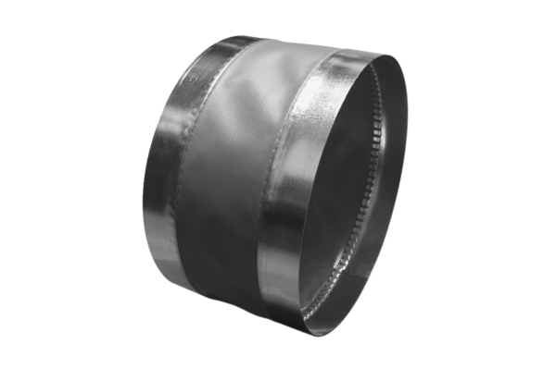Segeltuchstutzen SGTS 315Verpackungseinheit: 1 StückSortiment: 19
Artikelnummer: 0043.0728Hersteller: AEREX

